A - Questions sur les documents
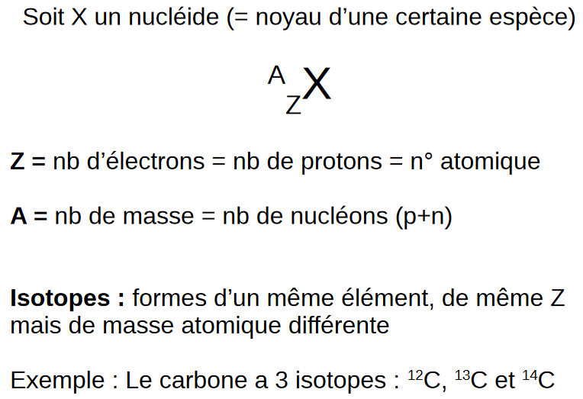
- Rappeler la définition des isotopes.
Un isotope est un atome possédant le même nombre de proton(s) et d’électron(s) pour un nombre différent de neutron(s).

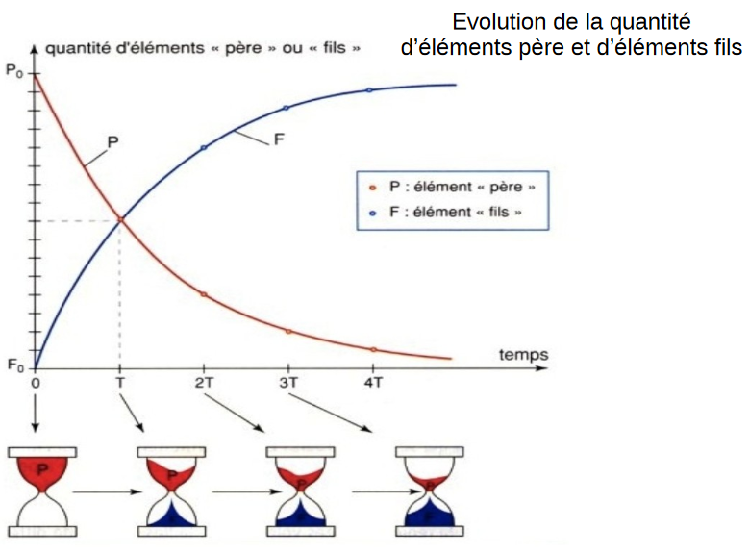
- Rappeler la définition de la demi-vie.
La demi-vie est le temps qu’il faut pour que la moitié des atomes radioactifs d’un groupe se désintègre dans un système clos.

- Comment évolue le nombre de noyaux d’uranium 235 ou 238 au cours du temps ?
Le nombre de noyaux diminue ; il est divisé par 2 tous les 0,7 Ga pour le ²³⁵U et 4,47 Ga pour le ²³⁸U.
- Comment évolue le nombre de noyaux de plomb 207 ou 206 au cours du temps ?
Il augmente à la suite de désintégrations d’éléments radioactifs
- Comment évolue le nombre de noyaux de plomb 204 au cours du temps ?
Il reste stable et n’est lié à l’aboutissement d’aucune chaîne de désintégration radioactives majeures
- Le nombre de noyaux de plomb 207 augmente plus vite que celui de plomb 206. Comment expliquer ceci ? (Doc 3)
Car la demi-vie du plomb ²⁰⁷Pb est plus petite que celle du ²⁰⁶ Pb

- Justifier que pour des roches plus âgées, le coefficient directeur de la droite isochrone soit plus élevé.
Il y a de plus en plus de plomb 207 et 206 (dont plus de 207 que 206) qui sont produits par la désintégration d’éléments radioactifs alors que le nombre d’éléments de plomb 204 reste stable. Donc plus les rapports en quantité ²⁰⁷Pb/²⁰⁴Pb et de ²⁰⁶Pb/²⁰⁴Pb augmentent, plus les roches sont âgées.
Et le rapport ²⁰⁷Pb/²⁰⁴Pb augmente plus vite que le rapport ²⁰⁶Pb/²⁰⁴Pb, donc graphiquement, la courbe va avoir une pente plus importante, c’est-à-dire un coefficient directeur plus grand. Si celui-ci est plus grand, alors les roche seront plus vieilles. Et l’inverse pour des roches plus jeune.
B - Quel est l’âge de la Terre ?
Voici les résultats des mesures réalisées par Patterson
 | Météorite  de Nuevo Laredo | Météorite  de Canyon Diable | Météorite  de Henbury | Météorite  de Forest City | Météorite  de Modoc | Sédiments  marins
²⁰⁶Pb/²⁰⁴Pb | 50,25 | 9,46 | 9,55 | 19,27 | 19,48 | 19,00
²⁰⁷Pb/²⁰⁴Pb | 34,86 | 10,34 | 10,38 | 15,95 | 15,76 | 15,80

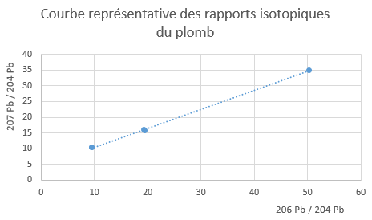
- Déterminer le coefficient directeur de cette droite et en déduire l’âge de la Terre.
(34.86-10.34) / (50.25-9.46) = 24.52/40.79 = 0.601
Le coefficient directeur est de 0,601 soir un âge légèrement supérieur à 4,5 Ga

- La méthode de Rutherford est-elle cohérente avec celle de Patterson ?
La méthode de Rutherford n’est pas du tout cohérente avec celle de Patterson car on peut voir un facteur 8 entre ses derniers résultats et celui-là. Le souci réside dans la méthode de calcul choisie basé sur l‘hélium (peu stable dans le système clos car c’est un gaz) et aussi dans le choix des roches terrestres.

